**Aluna: Fiama da Silva Santos**

**Tutorial GitHub**

Acesse o seguinte link: <https://github.com/join/> e preencha seus dados seguindo os passos que estão na Imagem 1.

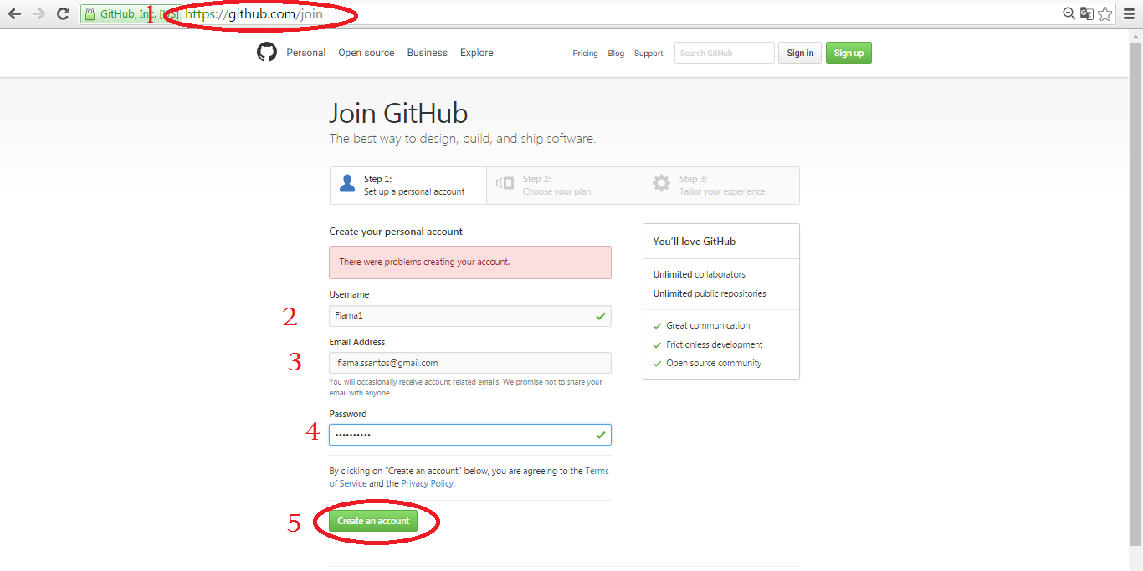

**Imagem 1 – Cadastro Github.**

A pagina será redirecionada para a tela da Imagem 2, onde será possível fazer a escolha do plano de cadastro no site, escolha o tipo e click em continue.

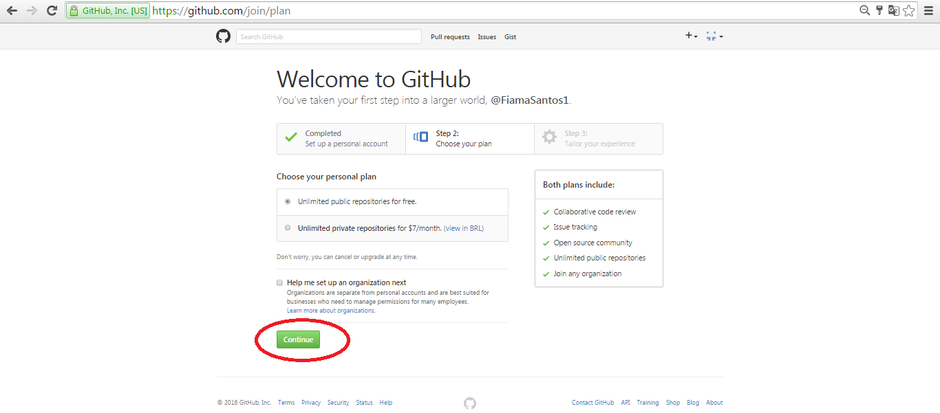

**Imagem 2 – Plano da conta**

Escolha o tipo da conta (publica ou privada) e finalize o processo de cadastro clicando em “Create Repository”.

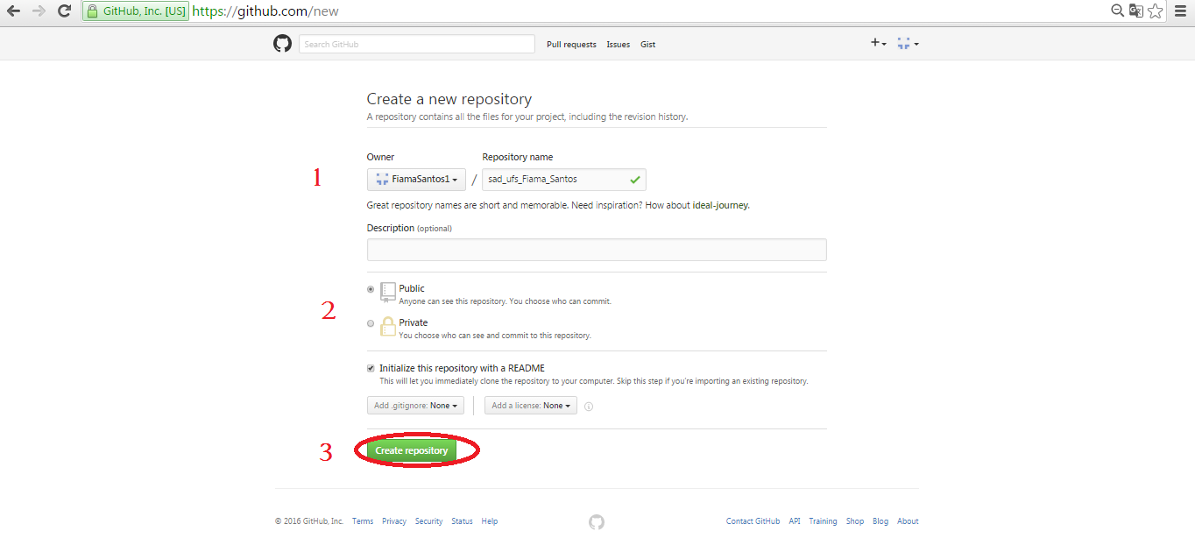

**Imagem 3 – Criação da conta**

**Tutorial – Modelo Relacional**

Crie o modelo relacional depois clique em SQL, escolha onde deseja gerar o script e para qual banco de dados.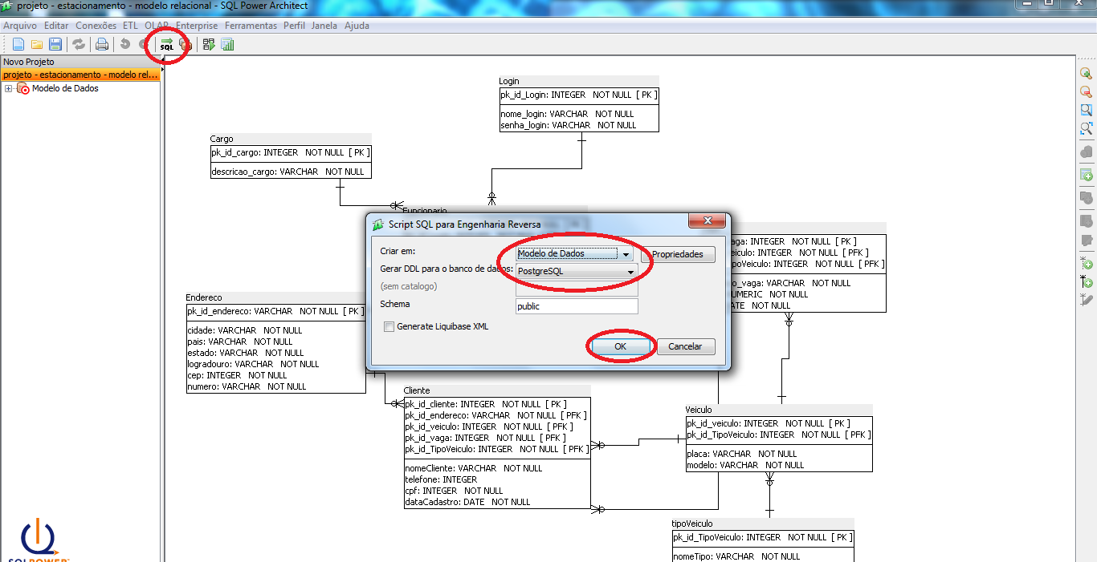

**Figura 1 – Criação do script**

O programa gera os scripts de acordo com o modelo relacional construído e depois é só clicar em salvar.

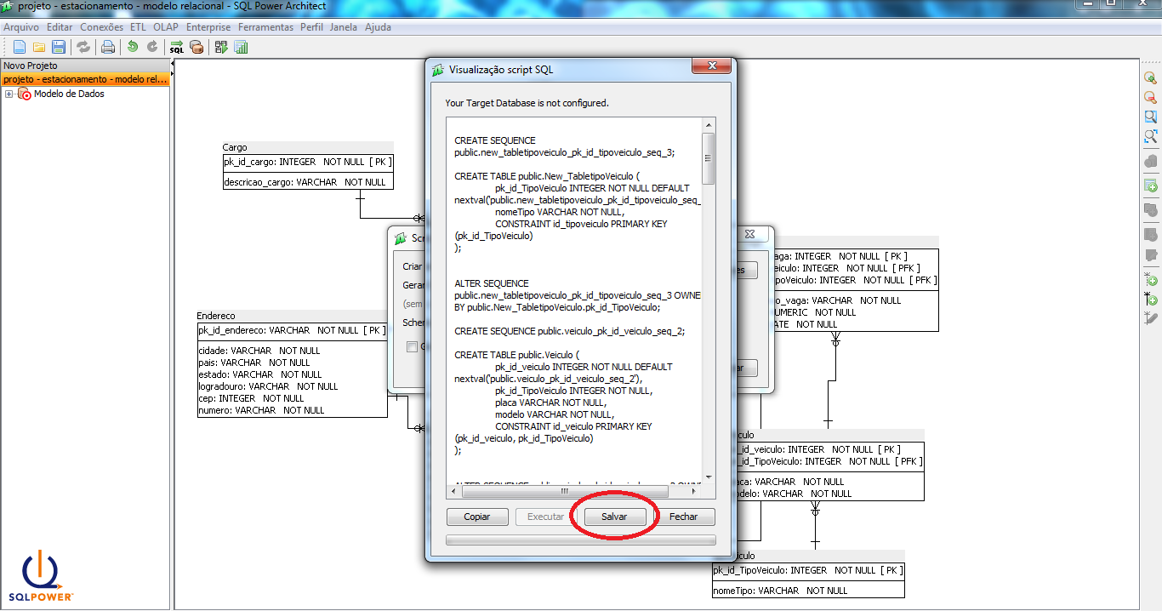

**Figura 2 – Finalização**

**Tutorial Pentaho**

**Não consegui concluir a instalação do software.**